ESENCIA DE CHINA

10 DÍAS 09 NOCHES

SALIDAS 01 ENE – 22 FEB, 01 - 31 DIC 2027
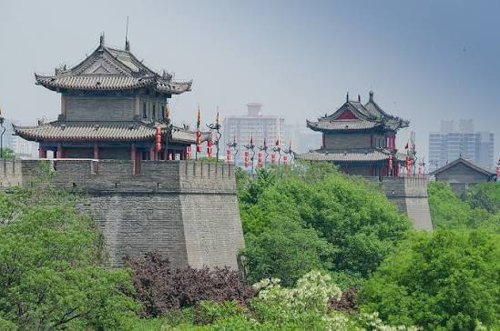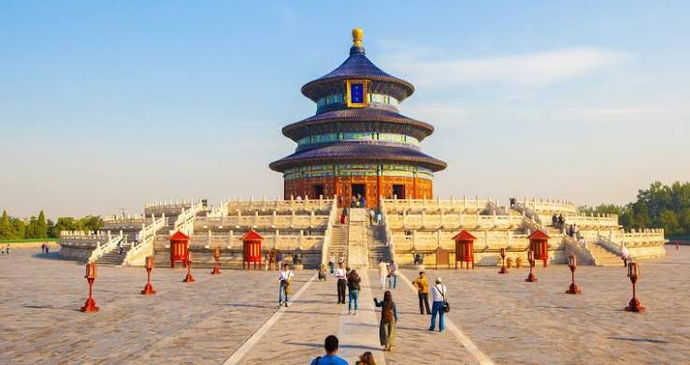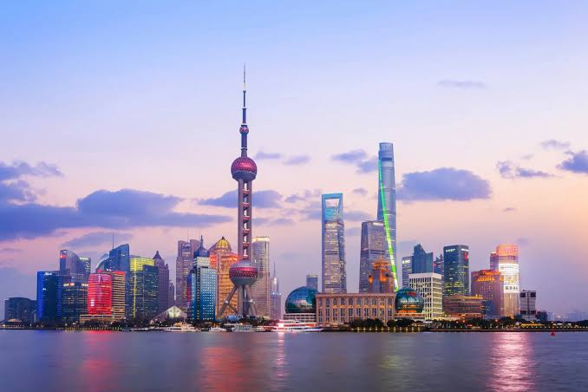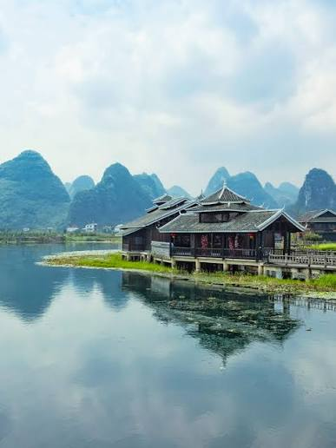

ITINERARIO DIA A DIA
Dia 01: Aeropuerto Beinjing / Hotel
Llegada a Beijing y traslado al hotel seleccionado.
Alojamiento.

Dia 02: Visitas en Beijing
Desayuno buffet.
Visitas a la Plaza Tian An Men, el Palacio Imperial (la Ciudad Prohibida) y el Palacio de Verano con almuerzo.
En camino toman una parada en Villa Olimpia para sacar fotos (visita panorámica).
Por la noche cena especial de pato laqueado en restaurante local.
Alojamiento.

Dia 03: Visitas en Beijing
Desayuno buffet.
Seguiremos visitando lugares como la Gran Muralla China (el paso Juyongguan) con almuerzo chino en la zona montañosa.
Por la tarde regresa a la ciudad y visitas al Templo del Cielo.
Alojamiento.

Dia 04: Traslado Beijing / Aeropuerto Internacional de Xi'an-Xianyang / Hotel Xi’an
Desayuno buffet.
Traslado al aeropuerto.
Este día tomará su vuelo desde Beijing hacia Xi’an (de 2 horas).
Llegada a Xi’an y traslado al hotel seleccionado.
Alojamiento.

Dia 05: Visitas en Xi’an
Desayuno buffet.
Visitaremos el Museo de las Terracotas con almuerzo.
Por la tarde visitas a la Pequeña Pagoda de Oca Salvaje y la Mezquita antigua en el barrio musulmán, pasan en bus por la Muralla Original de la ciudad (sin subir).
Alojamiento.
Dia 06: Traslado al Aeropuerto Internacional de Xi'an-Xianyang / Aeropuerto Internacional Pudong / Hotel Shanghai
Desayuno buffet.
Traslado al aeropuerto.
Este día tomará su vuelo Xi’an/Shanghai (2 horas).
Llegada a Shanghai y traslado al hotel.
Alojamiento.

Dia 07: Visitas Shanghai
Desayuno buffet.
Visitaremos el Templo de Buda de Jade, el Casco Antiguo Chenghuangmiao, subida la Torre Shanghai, el edificio más alto de la ciudad, paseo por la Calle Peatonal Nanjing Road y paseo por el Malecón del Rio Huangpu con almuerzo buffet.
Alojamiento.

Dia 08: Traslado al Aeropuerto Internacional Pudong / Guilin Liangjiang International Airport / Hotel Guilin
Desayuno buffet.
Traslado al aeropuerto.
Este día tomará su vuelo Shanghai/Guilin (3 horas).
Llegada a Guilin y traslado al hotel.
Almuerzo.
Por la tarde visitas a la Gruta de las Flautas de Cana.
Alojamiento.

Dia 09: Visita en Guangxi
Desayuno buffet.
Crucero por el Rio Lijiang con almuerzo sencillo a bordo.
Tiempo libre en el pueblo Yangshuo.
Traslado por tierra para volver a Guilin (2 horas 45 minutos – 3 horas 30 minutos).
Alojamiento.

Dia 10: Guilin / Guangzhou
Desayuno buffet.
Traslado a la estación de tren.
Toman tren de alta velocidad (con asientos de segunda clase) hacia Canton (3 horas).
Llegada a Canton y visitas al Templo de la Familia Chen, la Plaza de Flower City en donde se ve la Torre de Televisión de Canton (sin subir) y el barrio Yongqingfang con almuerzo.
Traslado a la estación de tren, toman tren de alta velocidad (con asientos de segunda clase) hacia Hongkong (1 hora).
Llegada a Hongkong y salida hacia su lugar de destino.

INCLUYE:
- 9 noches de alojamiento.
- Desayunos, 7 almuerzos y 1 cena.
- Los vuelos internos (maleta facturada 20 kg y equipaje de mano 5-8kg).
- Traslados.
- Billete de tren Canton.
- Billete de tren Hongkong.
- Cortesía:
Seguro hogar AIG.
Asistencia de viaje Terrawind.

NO INCLUYE:
- Boletos aéreos internacionales.
- Bebidas.
- Propinas.
- Traslado Hongkong hacia Guilin Liangjiang International Airport.

PRECIO DESDE POR PERSONA
FORMA DE PAGO | SALIDA | HAB DOBLE | SUPLEMENTO SINGLE
P.V.P. | Lunes | $ 3.611 | $ 626
EFECTIVO | Lunes | $ 3.415 | $ 592
P.V.P. | Martes, miércoles, jueves, viernes, sábado y domingo | $ 3.753 | $ 626
EFECTIVO | Martes, miércoles, jueves, viernes, sábado y domingo | $ 3.549 | $ 592

HOTELES PREVISTOS
BEIJING | Sunworld Dynasty hotel 5* o similar  Hotel bien centrico recien restaurado al lado de la calle peatonal Wangfujing
XI’AN | Titan Times hotel o similar
SHANGHAI | The Longmont hotel o similar
GUILIN | Lijiang Waterfall hotel o similar

IMPORTANTE A TENER EN CUENTA:
- Servicios se brindan en regular compartido.
- Leer detenidamente el itinerario y revisar lo que no está incluido durante los recorridos.
- En caso de tratarse de traslados en horario nocturno/madrugada puede aplicar un suplemento para realizar el servicio.
- Para todos los tours en regular si el traslado se ofrece en base de 1 pax solo vamos a cobrar el suplemento.
- Operamos salida diaria en base de 2 pax como mínimo.
- Si la cantidad de pasajeros cambia, esta propuesta deberá ser revisada y recotizada.
- Documentos de viaje como Visas requeridas y pasaporte vigente son responsabilidad del pasajero y/o su agencia de viajes.
- Todas las tarifas están sujetas a cambio y disponibilidad hasta la reserva en firme de la salida escogida.
- Hoteles pueden cobrar Resort fee o tasas de estancia en destino.
- Cualquier modificación en los itinerarios aéreos, políticas de equipaje, horarios o condiciones del servicio será manejada de acuerdo con las disposiciones establecidas directamente por la aerolínea. No obstante, estaremos siempre dispuestos a brindar apoyo y asistencia para gestionar la información correspondiente y orientar a nuestros pasajeros en los procesos necesarios.
- Como operador turístico, actuamos únicamente como intermediarios entre nuestros pasajeros y las aerolíneas. Por lo tanto, no asumimos responsabilidad por cambios, retrasos, reprogramaciones o cancelaciones de vuelos que pudieran generarse por decisión de la aerolínea o por factores externos a nuestra gestión.
- No incluimos propinas, propina sugerida: $5 por día por pax al guía, $2.50 por día por pax al chofer.
- Traslados de vuelos internacionales: En base de 2 -3 pax minivan de 7 asientos y guía en español. En base de 4-7 pax bus de 14-19 asientos. Con más de 7 pasajeros bus para garantizar cada pasajero lleva una maleta grande facturada y un equipaje de mano y las bolsas.
- Puntos Elite desde $20 aplica sólo para pago Local.
- Se paga comisión del 10% partiendo de la base antes de impuestos.

